**МІНІСТЕРСТВО ОСВІТИ І НАУКИ УКРАЇНИ**

**НАЦІОНАЛЬНИЙ УНІВЕРСИТЕТ «ЛЬВІВСЬКА ПОЛІТЕХНІКА»**

Інститут комп’ютерних технологій, автоматики та метрології

Кафедра електронних обчислювальних машин



**Звіт**

Лабораторна робота №5

З дисципліни: “ Системне програмування ”

Тема: "Особливості програмування з використанням функцій WIN32 API"

Варіант 12

Виконав: cт. гр. КІ-38

Папіш Олександр Ростиславович

Керівник: асистент каф. ЕОМ

Козак Н.Б.

ЛЬВІВ 2020

**Мета роботи**

Ознайомитись з можливостями та набути навиків програмування на Асемблері в OC Windows та засвоїти навики використання функцій API Win32. 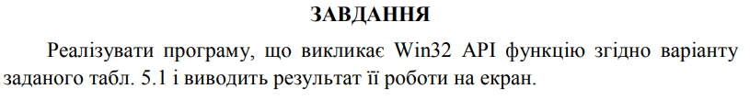

 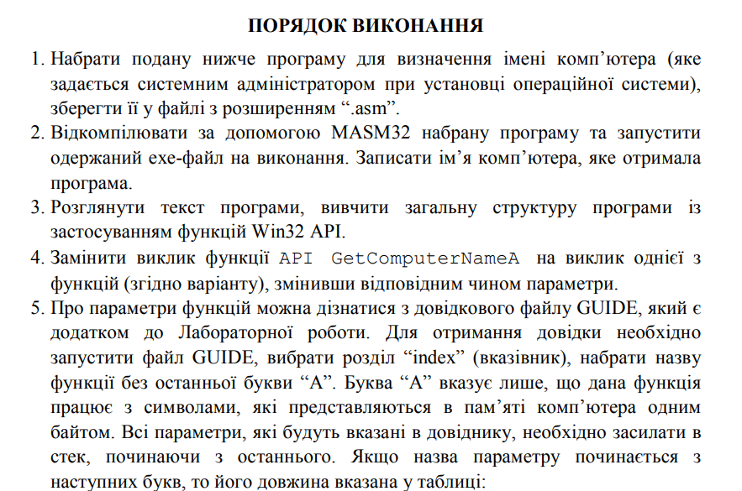 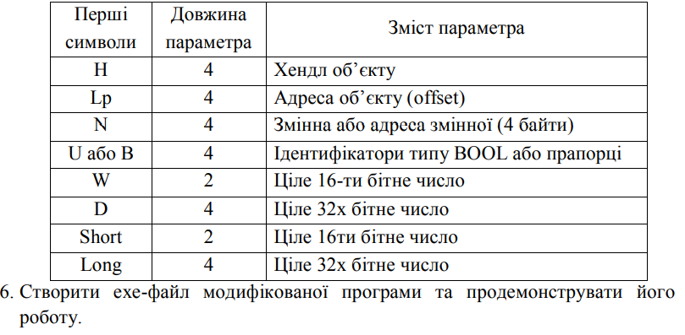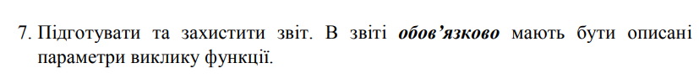

**Код програми**

// laba5.asm

.586

.model flat, STDCALL

option casemap: none

include C:\masm32\include\windows.inc

include C:\masm32\macros\macros.asm

include C:\masm32\include\masm32.inc

include C:\masm32\include\gdi32.inc

include C:\masm32\include\user32.inc

include C:\masm32\include\kernel32.inc

includelib C:\masm32\lib\masm32.lib

includelib C:\masm32\lib\gdi32.lib

includelib C:\masm32\lib\user32.lib

includelib C:\masm32\lib\kernel32.lib

.data

buflen dd 256

hello_title db ' Лабораторна робота №5', 0

hello_message db 'ComputerName: '

user_name db 256 dup (0)

.code

Start:

push offset buflen

push offset user_name

call GetComputerNameA

push 40h

push offset hello_title

push offset hello_message

push 0

call MessageBoxA

push 0

call ExitProcess

end Start

**Результат виконання програми**

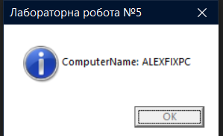

**Код програми**

// laba5.1.asm

.586

.model flat, STDCALL

option casemap: none

include C:\masm32\include\windows.inc

include C:\masm32\macros\macros.asm

include C:\masm32\include\masm32.inc

include C:\masm32\include\gdi32.inc

include C:\masm32\include\user32.inc

include C:\masm32\include\kernel32.inc

includelib C:\masm32\lib\masm32.lib

includelib C:\masm32\lib\gdi32.lib

includelib C:\masm32\lib\user32.lib

includelib C:\masm32\lib\kernel32.lib

include C:\masm32\include\debug.inc

includelib C:\masm32\lib\debug.lib

.data

fileName db 'C:\\masm32\\bin\\test.txt', 0

hello_title db ' Лабораторна робота №5 (Варіант 12)', 0

hello_message db 'FileAtrabutes: '

result db 17 dup (0)

.code

Start:

push offset fileName

call GetFileAttributesA

; Конвертація 16-вого числа в строку

mov ecx, 7

xor edx, edx

mov ebx, 10h

FOR_LOOP:

cmp eax, ebx

jge continue

xor dx, dx

mov dl, al

shr eax, 4

add edx, 30h

mov [result + ecx], dl

mov edx, 0

dec ecx

cmp ecx, 0

jge FOR_LOOP

jmp END_FOR

continue:

div ebx

add edx, 30h

mov [result + ecx], dl

mov edx, 0

dec ecx

cmp ecx, 0

jge FOR_LOOP

END_FOR:

push 40h

push offset hello_title

push offset hello_message

push 0

call MessageBoxA

push 0

call ExitProcess

end Start

**Результат виконання програми**

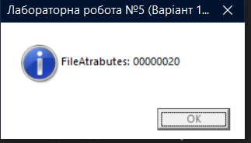

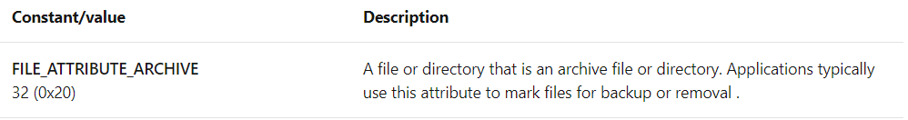

**Висновок**: на даній лаборатоній роботі я ознайомився з можливостями та набув навиків програмування на Асемблері в OC Windows та засвоїв навики використання функцій API Win32.